哈尔滨工业大学
第 1 页
共 3 页

二OO三年硕士研究生考试试题

考试科目：普通物理（电磁学、光学） 报考专业：凝聚态物理 [070205]
考试科目代码：[ 313 ] 光 学 [070207]
考生注意：答案务必写在答题纸上，并标明题号。答在试题上无效。
题 号 | 一 | 二 | 三 | 四 | 五 | 六 | 七 | 八 | 九 | 总 分
分 数

一．[20分] 内、外半径依次为R ₁ 、R ₂ 的带电球壳，电荷密度ρ=kr+b, 其中k, b为常量，r 是至球壳中心的距离，R ₁≤ r ≤R ₂ 。试求：
r
O
1．空间任一点处场强的表达式；
2．空间任一点处电势的表达式；
3．空间任一点处电能密度的表达式。
二．[20分] 平行板电容器极间充满两层均匀电介质，其厚度为d ₁和d ₂，电导率为σ₁和σ₂，介电常数为ε₁和ε₂ 。设极间电压为V ，试计算：
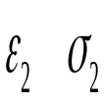
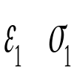
1．两极间电场强度的分布；
V
d ₁
d ₂
2．通过电容器的电流密度；
3．两介质分界面上的束缚电荷面密度；
4．两介质分界面上的自由电荷面密度。
三．[20分] 有一理想的长直螺线管半径为R，绕线匝数密度为n，通以电流强度I = I₀ sinωt。
1．写出t时刻螺线管内磁感应强度B的表达式；
r
o
2．推导螺线管外电场E_{o} 的表达式；
3．推导螺线管内电场E_{i} 的表达式；
4．粗略地画出电场强度（E ~ r）曲线和电力线。
四．[15分] 半径为R的磁介质球沿一直径
第 2 页
共 3 页
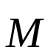
均匀磁化，即磁化强度为常矢量。试求：
1．球面上束缚电流密度的分布；
2．球心处的磁感应强度的大小和方向；
3．球心处的磁场强度的大小和方向。
五．[15分] 如图所示，折射率为 1.5 的厚透镜上下表面的曲率半径均为 3 厘米，中心厚度是 2 厘米，放在水面上，水的折射率是 4/3，一个高度为 2 毫米的小物放在厚透镜下方位于水中的光轴上、与厚透镜下表面中心点的距离为 4 厘米，求在傍轴条件下最后成像的位置、高度、像的倒正、放缩和虚实？

六、[15分] 如图所示，平行光以 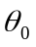 角度斜入射到宽度为 的单缝上，求
1．接收屏上夫琅和费衍射花样的强度分布；
2．零级衍射斑中心的角位置；
3．衍射暗纹的角位置；
4．零级斑的半角宽度。


P
S

七．[15分] 在折射率为 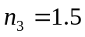 的玻璃平板基底
第 3 页
共 3 页
上蒸镀一层折射率为 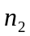 的均匀薄膜，平行光垂直入射到薄膜上，设空气的折射率为 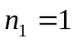，让 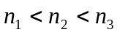，若要 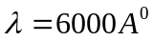 的单色光的反射率为零，求薄膜可能的最小厚度和折射率 的值？
n₁
n₃
n₂
八．[15分] 如图所示，波长为、强度为  的 单色右旋园偏振平行光垂直入射并通过 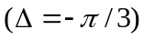 的波晶片 K 和 偏振片 P，若偏振片的透振方向处于从波晶片光轴顺时针旋转 30⁰ 角的位置，忽略吸收、反射等损失，求入射光依次通过波晶片 K 和偏振片 P 后各自的偏振态 (画出偏振态图) 和光强度  和 ？
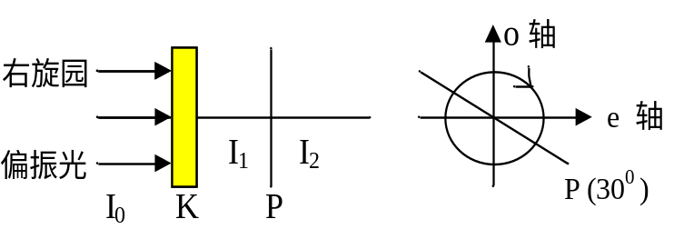
九．[15分]如图所示，点光源 发出的波长为 的单色线偏振光照明杨氏双孔干涉装置，每个孔单独投射到屏幕上的光强度为 ，在双孔后面分别放置两个透振方向夹角为 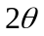 的理想偏振片 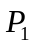 和 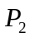，若单色线偏振光的振动方向位于两理想偏振片透振方向夹角的平分线上，求在傍轴条件下观察屏 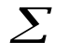 上的光强分布和反衬度？
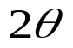
D
P₂
d
S
x
P₁
P₁
P₂

